

Commune recherchée :
34380 Viols-en-Laval

Ce rapport de risques est délivré à titre informatif.
Il a pour but de vous montrer une vision simplifiée des risques naturels et technologiques situés près de chez vous.
Vous pouvez consulter nos conditions d'utilisation sur :
georisques.gouv.fr/cgu

Géorisques est réalisé en partenariat entre le Ministère de la Transition écologique et de la Cohésion des territoires et le BRGM.
34380 Viols-en-Laval

6 Risques naturels identifiés :

 | 
 |  |  |  |  |  |  |  | sur ma commune :
 |  |  | REMONTÉE DE NAPPE |  |  |  |  | sur ma commune :

 | 
 |  |  |  |  |  |  |  | sur ma commune :
 |  |  | SÉISME |  |  |  |  | sur ma commune :

 | 
 |  |  |  |  |  |  |  | sur ma commune :
 |  |  | MOUVEMENTS DE TERRAIN |  |  |  |  | sur ma commune :

 | 
 |  |  |  |  |  |  |  | sur ma commune :
 |  |  | RETRAIT GONFLEMENT DES ARGILES |  |  |  |  | sur ma commune :

 | 
 |  |  |  |  |  |  |  | sur ma commune :
 |  |  | FEU DE FORÊT |  |  |  |  | sur ma commune :

 | 
 |  |  |  |  |  |  |  | sur ma commune :
 |  |  | RADON |  |  |  |  | sur ma commune :

1 Risque technologique identifié :

 | 
 |  |  |  |  |  |  |  | sur ma commune :
 |  |  | INSTALLATIONS INDUSTRIELLES CLASSÉES (ICPE) |  |  |  |  | sur ma commune :
 |  |  | INSTALLATIONS INDUSTRIELLES CLASSÉES (ICPE) |  |  |  | 

 |  |  |  |  |  |  |  |  |  |  |  |  |  |  |  |  |  | 34380 Viols-en-Laval
 |  | Risque de remontées de nappe sur Viols-en-laval
 |  |  |  | Risque sur la commune |  |  |  |  |  |  |  |  | 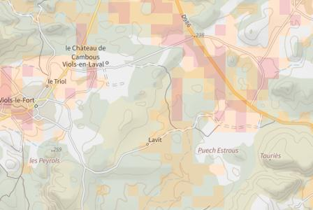
Une inondation par remontée de nappe se produit lorsque la nappe phréatique (le réservoir d'eau souterrain) sature le sol et remonte à la surface, souvent après des pluies prolongées ou des crues.
Les remontées de nappes peuvent provoquer l'inondation de caves et engendrer l'endommagement du bâti, notamment du fait d'infiltrations dans les murs. A long terme, des infiltrations dans les murs peuvent désagréger les mortiers. Il faut être très prudent lors des opérations de pompage lorsque des caves ont été inondées afin de ne pas fragiliser les murs à cause d'une différence de pression exercée par l'eau.
 |  |  |  |  |  |  |  |  |  |  |  |  | 
 | Informations détaillées :
REMONTÉE DE NAPPES :

Votre niveau d'exposition aux remontées de nappes est : Zones potentiellement sujettes aux débordements de nappe.
L'indication de fiabilité associé à votre zone est : FAIBLE

PAPI : PAPI - Lez
Votre commune bénéficie d'un programme d'actions de prévention des inondations (PAPI) dont l'identifiant est PAPI_2022_0033.
Il couvre les aléas et sous aléas :
Ce programme vise à réduire les conséquences des inondations sur les personnes et les biens. Un PAPI peut ouvrir droit à des subventions au profit des habitants et les petites entreprises, pour les aides à réaliser des travaux de réduction de la vulnérabilité de leur habitation ou de leur bâtiment.

 |  |  |  |  |  |  |  |  |  |  |  |  |  |  |  |  |  | 34380 Viols-en-Laval
 |  | Risque de séisme sur Viols-en-laval
 |  |  |  | Risque sur la commune |  |  |  |  |  |  |  |  | 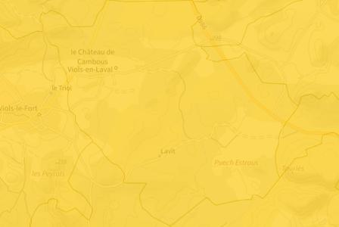
Les tremblements de terre naissent généralement dans les profondeurs de l'écorce terrestre et causent des secousses plus ou moins violentes à la surface du sol. Généralement engendrés par la reprise d'un mouvement tectonique le long d'une faille, ils peuvent avoir pour conséquence d'autres phénomènes : mouvements de terrain, raz de marée, liquéfaction des sols (perte de portance), effet hydrologique.
Certains sites, en fonction de leur relief et de la nature du sol, peuvent amplifier les mouvements créés par le séisme. On parle alors d'effet de site. On caractérise un séisme par sa magnitude (énergie libérée) et son intensité (effets observés ou ressentis par l'homme, ampleurs des dégâts aux constructions).
 |  |  |  |  |  |  |  |  |  |  |  |  | 
 | Informations détaillées :
DDRM : DDRM34
Dans son Dossier Départemental des Risques Majeurs (DDRM), la préfecture a classé votre commune à risque pour les aléas et sous aléas :
Séisme

SÉISME : Échelle règlementaire et obligations associées
Sur l'échelle règlementaire, à votre adresse, le risque sismique est de 2/5.
Pour votre sécurité, à partir d'un risque de niveau 2, des obligations en cas de travaux ou de construction sont liées à prévenir votre risque sismique. Vous pouvez les consulter sur cette fiche.

 |  |  |  |  |  |  |  |  |  |  |  |  |  |  |  |  |  | 34380 Viols-en-Laval
 |  | Risque de mouvements de terrain sur Viols-en-laval
 |  |  |  | Risque sur la commune |  |  |  |  |  |  |  |  | 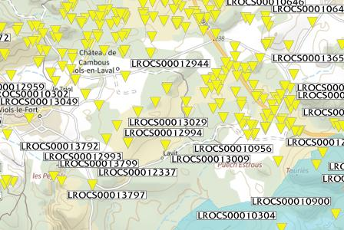
Les mouvements de terrain regroupent un ensemble de déplacements, plus ou moins brutaux, du sol ou du sous-sol.
Les volumes en jeu peuvent aller de quelques mètres cubes à plusieurs millions de mètres cubes.
Les déplacements peuvent être lents (quelques millimètres par an) à très rapides (quelques centaines de mètres par jour).
Généralement, les mouvements de terrain mobilisant un volume important sont peu rapides. Ces phénomènes sont souvent très destructeurs, car les aménagements humains y sont très sensibles et les dommages aux biens sont considérables et souvent irréversibles.
 | Les types de risques mouvements de terrain à ma commune: |  |  |  |  |  |  |  |  |  |  |  | 
Affaissements et effondrements d'origine anthropique (anciennes carrières souterraines, hors mines) : Cavités souterraines formées naturellement, générant des vides dont les toits sont susceptibles de rompre subitement
Glissements de terrain.
Mouvements plus ou moins lents d'un sol en pente qui se détache. Ils ont lieu selon la nature du sol, l'inclinaison de la pente et les intempéries

 | Informations détaillées :
DDRM : DDRM34
Dans son Dossier Départemental des Risques Majeurs (DDRM), la préfecture a classé votre commune à risque pour les aléas et sous aléas :
Mouvement de terrain
Affaissements et effondrements d'origine anthropique (anciennes carrières souterraines, hors mines)
Glissement de terrain

  Liste des cavités recensées dans un rayon de 100m en annexe 1.
 |  |  |  |  |  |  |  |  |  |  |  |  |  |  |  |  |  | 34380 Viols-en-Laval
 |  | Risque de retrait gonflement des argiles sur Viols-en-laval
 |  |  |  | Risque sur la commune |  |  |  |  |  |  |  |  | 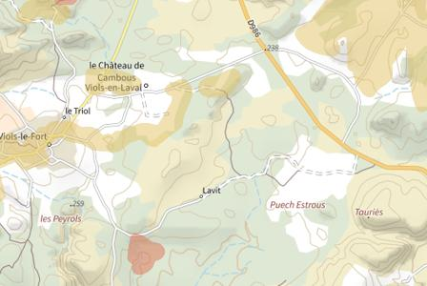
 | Les sols qui contiennent de l'argile gonflent en présence d'eau (saison des pluies) et se tassent en saison sèche. Ces mouvements de gonflement et de rétractation du sol peuvent endommager les bâtiments (fissuration). Les maisons individuelles qui n'ont pas été conçues pour résister aux mouvements des sols argileux peuvent être significativement endommagées. C'est pourquoi le phénomène de retrait et de gonflement des argiles est considéré comme un risque naturel. Le changement climatique, avec l'aggravation des périodes de sécheresse, augmente ce risque.
 |  |  |  |  |  |  |  |  |  |  |  |  | 
 | Informations détaillées :
RGA : Échelle règlementaire et obligations associées
Sur l'échelle règlementaire, à votre adresse, le risque de gonflement des argiles et de 2/3.
Pour votre sécurité, des obligations en cas de travaux ou de construction sont liées à prevenir le risque.

 |  |  |  |  |  |  |  |  |  |  |  |  |  |  |  |  |  | 34380 Viols-en-Laval
 |  | Risque de feu de forêt sur Viols-en-laval
 |  |  |  | Risque sur la commune |  |  |  |  |  |  |  |  | 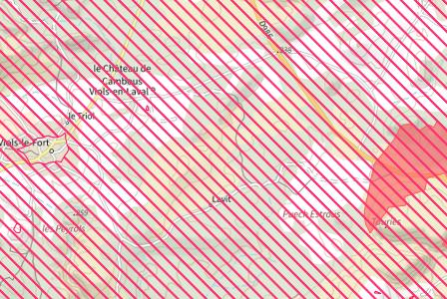
Un incendie de forêt ou de végétation peut être défini comme une combustion, qui se développe sans contrôle dans le temps et dans l’espace, dans un milieu végétalisé.
On parle d'incendie de forêt lorsqu’une forêt, un maquis ou une garrigue, d’une surface minimale de 0,5 hectares d'un seul tenant, est touché par les flammes et qu'une partie au moins des arbres ou arbustes est détruite.
 |  |  |  |  |  |  |  |  |  |  |  |  | 
 | Informations détaillées :
OLD : Obligation Légale de Débroussaillement
Votre commune se situe dans une zone concernée par les obligations légales de débroussaillement (OLD). Il s'agit de débroussailler, à l'intérieur de ce zonage :
• les abords des constructions sur une profondeur minimale de 50 mètres ;
• les voies privées sur une profondeur maximale de 10 mètres de part et d'autre de la voie.
Pour en savoir plus, vous pouvez consulter la page dédiée aux OLD sur Géorisques, le site jedebroussaille.gouv.fr et le site de l'ONF.
Vous pouvez également consulter la fiche informative sur les obligations de débroussaillement.

DDRM : DDRM34
Dans son Dossier Départemental des Risques Majeurs (DDRM), la préfecture a classé votre commune à risque pour les aléas et sous aléas :
Feu de forêt

 |  |  |  |  |  |  |  |  |  |  |  |  |  |  |  |  |  | 34380 Viols-en-Laval
 |  | Risque radon sur Viols-en-laval
 |  |  |  | Risque sur la commune |  |  |  |  |  |  |  |  | 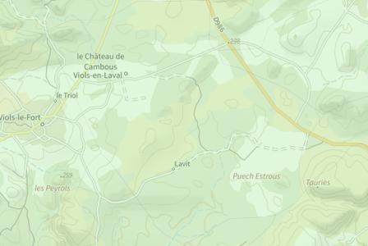
 | Le radon est un gaz radioactif naturel. Il est présent dans le sol, l'air et l'eau. Il présente principalement un risque sanitaire pour l'homme lorsqu'il s'accumule dans les bâtiments.
 |  |  |  |  |  |  |  |  |  |  |  |  | 
 | Informations détaillées :
RADON : Potentiel radon faible : recommandations et obligations
Sur l'échelle règlementaire dans votre commune, le potentiel radon est de 1/3.
Pour votre sécurité, lorsque le potentiel radon est élevé (niveau 3), il existe des recommandations et une obligation d'informer les acquéreurs ou locataires. Vous pouvez les consulter sur cette fiche.

 |  |  |  |  |  |  |  |  |  |  |  |  |  |  |  |  |  | 34380 Viols-en-Laval
 |  | Risque lié aux installations industrielles classées (ICPE) sur Viols-en-laval
 |  |  |  | Risque sur la commune |  |  |  |  |  |  |  |  | 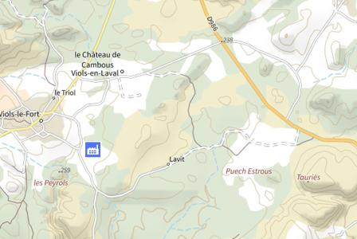
Les installations classées pour la protection de l'environnement (ICPE) sont les exploitations industrielles ou agricoles susceptibles de créer des risques ou de provoquer des pollutions ou nuisances, notamment pour la sécurité et la santé des riverains.
Les établissements Seveso stockent ou manipulent des quantités importantes de substances et mélanges dangereux.
Les établissements Seveso seuil haut stockent plus de substances et mélanges dangereux que les établissements Seveso seuil bas.
Les établissements relevant des rubriques 4XXX sont des établissements qui stockent ou manipulent des substances et mélanges dangereux et sont autorisés ou enregistrés pour cette activité.
 |  |  |  |  |  |  |  |  |  |  |  |  | 
 | Les types de risques installations industrielles classées (ICPE) sur
  1 installation(s) classée(s) non SEVESO manipulant des substances et mélanges dangereux sur la commune
 | Informations détaillées :
 |  |  |  |  |  |  |  |  |  |  | 34380 Viols-en-Laval
 |  | Annexe 1 : Liste des cavités recensées dans un rayon de 100m
 |  | 138 cavités recensées dans la commune
 |  | Identifiant |  | Type |  | Nom
 |  | LROCS00010276 |  | naturelle |  | CARREFOUR (aven du)
 |  | LROCS00010302 |  | naturelle |  | ROUSSIERE N°1 (aven des)
 |  | LROCS00010453 |  | naturelle |  | EMINENCE (grotte)
 |  | LROCS00010535 |  | naturelle |  | DRAILLE (aven du milieu de la)
 |  | LROCS00010581 |  | naturelle |  | NOCTURNES (aven des)
 |  | LROCS00010582 |  | naturelle |  | CLEMATITES (aven de la)
 |  | LROCS00010584 |  | naturelle |  | FRAGON N°2 (aven du)
 |  | LROCS00010647 |  | naturelle |  | SUQUET N°4 (aven du)
 |  | LROCS00010956 |  | naturelle |  | COMBE DE RATOUYRE (aven de la)
 |  | LROCS00012712 |  | naturelle |  | ARAIGNEE BLANCHE (aven de l')
 |  | LROCS00012916 |  | naturelle |  | SIGNAL DU SUQUES N°1 (aven du)
 |  | LROCS00012917 |  | naturelle |  | MARE (aven de la)
 |  | LROCS00012918 |  | naturelle |  | PLAINE DE CAMBOUS N°1 (aven de la)
 |  | LROCS00012919 |  | naturelle |  | MUR DE LABRIC N°2 (aven du)
 |  | LROCS00012920 |  | naturelle |  | FIEVRE (aven de la)
 |  | LROCS00012922 |  | naturelle |  | DEVOIS DES BOEUFS N°2 (aven du)
 |  | LROCS00012923 |  | naturelle |  | DEVOIS DES BOEUFS (aven du)
 |  | LROCS00012924 |  | naturelle |  | COTEAU 256 (grotte du)
 |  | LROCS00012925 |  | naturelle |  | COTE 257 N°3 (aven de la)
 |  | LROCS00012927 |  | naturelle |  | PELOUFRES N°1 (aven)
 |  | LROCS00012928 |  | naturelle |  | PELOUFRES N°2 (aven)
 |  | LROCS00012929 |  | naturelle |  | GENNEVAUX 15 (aven de)
 |  | LROCS00012930 |  | naturelle |  | TITUS N°2 (aven)
 |  | LROCS00012932 |  | naturelle |  | VERDAIROLE (aven-perte de la)
 |  | LROCS00012933 |  | naturelle |  | TAILHADIS N°5 (aven de)
 |  | LROCS00012934 |  | naturelle |  | NEBLADURES (aven des)
 |  | LROCS00012935 |  | naturelle |  | JEREMY (aven)
 |  | LROCS00012936 |  | naturelle |  | JOYEUX CHASSEURS N°1 (aven des)
 |  | LROCS00012937 |  | naturelle |  | PLANPEYROUX N°1 (aven de)
 |  | LROCS00012938 |  | naturelle |  | TRISTES SIRES (aven des)
 |  | LROCS00012939 |  | naturelle |  | COTEAU 269 N°2 (aven du)
 |  | LROCS00012940 |  | naturelle |  | MORTE SAISON (aven de la)
 |  | LROCS00012941 |  | naturelle |  | JOYEUX CHASSEURS N°2 (aven des)
 |  | LROCS00012942 |  | naturelle |  | CLOCHE (aven de la)
 |  | LROCS00012944 |  | naturelle |  | TROUPEAU (aven du)
 |  | LROCS00012945 |  | naturelle |  | PARISIENNES (aven des)
 |  | LROCS00012982 |  | naturelle |  | FEVE (aven de la)
 |  | LROCS00012993 |  | naturelle |  | SIGNAL DU SUQUES N°2 (aven du)
 |  | LROCS00012994 |  | naturelle |  | SIGNAL DU SUQUES (grotte du)
 |  |  |  |  |  |  |  |  |  |  | 34380 Viols-en-Laval
 |  | Identifiant |  | Type |  | Nom
 |  | LROCS00012997 |  | naturelle |  | GUI (aven de)
 |  | LROCS00012998 |  | naturelle |  | MARIE (aven)
 |  | LROCS00012999 |  | naturelle |  | NICOLAS (aven)
 |  | LROCS00013001 |  | naturelle |  | SIX CHENE (aven des)
 |  | LROCS00013002 |  | naturelle |  | TITUS (aven)
 |  | LROCS00013003 |  | naturelle |  | GRANIER N°2 (aven du)
 |  | LROCS00013005 |  | naturelle |  | BOIS DE L'OLIVIER N°4 (aven du)
 |  | LROCS00013006 |  | naturelle |  | RUINE DU SUQUET (aven de la)
 |  | LROCS00013007 |  | naturelle |  | VIDAL N°3 (aven)
 |  | LROCS00013008 |  | naturelle |  | TRIPLES DU BOIS DE LABRIC 3 (aven)
 |  | LROCS00013009 |  | naturelle |  | TROIS CHËNE (grotte des)
 |  | LROCS00013010 |  | naturelle |  | TRUMAUQUIES 1 (aven de)
 |  | LROCS00013011 |  | naturelle |  | TRUMAUQUIES 2 (aven de)
 |  | LROCS00013012 |  | naturelle |  | TRUMAUQUIES N°1 (perte de)
 |  | LROCS00013013 |  | naturelle |  | TRUMAUQUIES N°2 (perte de)
 |  | LROCS00013014 |  | naturelle |  | TRUQUET (aven du)
 |  | LROCS00013017 |  | naturelle |  | TRIANGLE N°4 (aven du)
 |  | LROCS00013018 |  | naturelle |  | TAILHADIS N°3 (aven de)
 |  | LROCS00013019 |  | naturelle |  | PAT N°1, 2 et 3 (avens de)
 |  | LROCS00013020 |  | naturelle |  | MUSCARDINS N°2 (aven des)
 |  | LROCS00013021 |  | naturelle |  | MUSCARDINS N°1 (aven des)
 |  | LROCS00013022 |  | naturelle |  | MUSCARDINS (grande perte des)
 |  | LROCS00013023 |  | naturelle |  | MURETTES DE TRUMAUQUIES N°2 (aven des)
 |  | LROCS00013024 |  | naturelle |  | MURETTES DE TRUMAUQUIES N°1 (aven des)
 |  | LROCS00013025 |  | naturelle |  | MUR DE LABRIC N°4 (aven du)
 |  | LROCS00013026 |  | naturelle |  | ROUSSIERES N°4 (aven de)
 |  | LROCS00013027 |  | naturelle |  | TRAS MONTANA (aven de la)
 |  | LROCS00013028 |  | naturelle |  | TRIANGLE N°1 (aven du)
 |  | LROCS00013029 |  | naturelle |  | SUQUET (aven du)
 |  | LROCS00013030 |  | naturelle |  | SOLITAIRE (aven du)
 |  | LROCS00013031 |  | naturelle |  | SERPENT (aven du)
 |  | LROCS00013032 |  | naturelle |  | ROUX (aven)
 |  | LROCS00013033 |  | naturelle |  | GRENIER (aven)
 |  | LROCS00013034 |  | naturelle |  | MUR DE LABRIC N°3 (aven du)
 |  | LROCS00013035 |  | naturelle |  | ROUSSIERES N°3 (aven)
 |  | LROCS00013037 |  | naturelle |  | QUINZE (aven du)
 |  | LROCS00013038 |  | naturelle |  | POINT 256 (aven du)
 |  | LROCS00013039 |  | naturelle |  | TAILHADIS N°2 (aven du)
 |  | LROCS00013040 |  | naturelle |  | TOURNE BOUTEILLE N°1 (aven de)
 |  | LROCS00013041 |  | naturelle |  | TAILHADIS N°6 (aven de)
 |  | LROCS00013042 |  | naturelle |  | TOURNE BOUTEILLE N°2 (aven de)
 |  | LROCS00013043 |  | naturelle |  | ROUSSIERES N°5 (aven de)
 |  | LROCS00013044 |  | naturelle |  | LUTINS (aven des)
 |  | LROCS00013045 |  | naturelle |  | BULLDOZER (trou du)
 |  | LROCS00013046 |  | naturelle |  | CAIRISSA N°1 (aven de la)
 |  |  |  |  |  |  |  |  |  |  | 34380 Viols-en-Laval
 |  | Identifiant |  | Type |  | Nom
 |  | LROCS00013047 |  | naturelle |  | CAIRISSA N°2 (aven de la)
 |  | LROCS00013048 |  | naturelle |  | CONDAMINES (trou fumant des)
 |  | LROCS00013049 |  | naturelle |  | CLAPAREDES (aven des)
 |  | LROCS00013050 |  | naturelle |  | CONQUES DE LABRIC N°1 (grotte des)
 |  | LROCS00013051 |  | naturelle |  | BOIS DE LABRIC N°5 (aven du)
 |  | LROCS00013052 |  | naturelle |  | BOIS DE LABRIC N°1 (aven du)
 |  | LROCS00013053 |  | naturelle |  | BOIS DE LABRIC (grotte rampante du)
 |  | LROCS00013054 |  | naturelle |  | BOIS DE CAMBOUS (aven du)
 |  | LROCS00013055 |  | naturelle |  | BOIS DE CAMBOUS (aven N-W du)
 |  | LROCS00013056 |  | naturelle |  | CLAUDE (aven)
 |  | LROCS00013058 |  | naturelle |  | COMBE DE LA MALARASSE N°3 (aven de la)
 |  | LROCS00013059 |  | naturelle |  | CHEMIN DU VIDAL (aven du)
 |  | LROCS00013060 |  | naturelle |  | FOURMI ROUGE (aven de la)
 |  | LROCS00013061 |  | naturelle |  | MUR DE LABRIC N°1 (aven du)
 |  | LROCS00013062 |  | naturelle |  | MUR DE LABRIC (grotte du)
 |  | LROCS00013063 |  | naturelle |  | MOUTON (grotte du)
 |  | LROCS00013065 |  | naturelle |  | MINUIT (aven de)
 |  | LROCS00013066 |  | naturelle |  | MARE DE CAMBOUS N°4 (aven de la)
 |  | LROCS00013067 |  | naturelle |  | MARE DE CAMBOUS N°3 (aven de la)
 |  | LROCS00013068 |  | naturelle |  | MARE DE CAMBOUS N°2 (aven de la)
 |  | LROCS00013069 |  | naturelle |  | MARE DE CAMBOUS N°1 (aven de la)
 |  | LROCS00013594 |  | naturelle |  | TRIANGLE N°5 (aven du)
 |  | LROCS00013595 |  | naturelle |  | ROUSSIERES (calaven de)
 |  | LROCS00013596 |  | naturelle |  | ROUSSIERES N°2 (aven de)
 |  | LROCS00013597 |  | naturelle |  | BOIS DE L'ANE (grotte du)
 |  | LROCS00013598 |  | naturelle |  | BOUTEILLE (aven de la)
 |  | LROCS00013599 |  | naturelle |  | CAMBOUS N°1 (aven du)
 |  | LROCS00013603 |  | naturelle |  | TRIANGLE N°3 (aven du)
 |  | LROCS00013604 |  | naturelle |  | GENNEVAUX (aven grotte)
 |  | LROCS00013611 |  | naturelle |  | COTEAU DES LAS (aven du)
 |  | LROCS00013612 |  | naturelle |  | COTEAU DES LAS (grotte du)
 |  | LROCS00013631 |  | naturelle |  | SUQUET N°1 (aven du)
 |  | LROCS00013633 |  | naturelle |  | SUQUET N°3 (aven du)
 |  | LROCS00013634 |  | naturelle |  | BRULES N°1 (aven des)
 |  | LROCS00013635 |  | naturelle |  | BRULES N°2 (aven des)
 |  | LROCS00013636 |  | naturelle |  | TRIPLES DU BOIS DE LABRIC 1-2 (aven)
 |  | LROCS00013637 |  | naturelle |  | BOIS DE LABRIC N°3 (aven du)
 |  | LROCS00013638 |  | naturelle |  | VIDAL N°2 (aven)
 |  | LROCS00013639 |  | naturelle |  | VIDAL N°1 (baume ou aven)
 |  | LROCS00013646 |  | naturelle |  | CHAUDRONS (grotte des)
 |  | LROCS00013647 |  | naturelle |  | DEPRESSION (aven-grotte de la)
 |  | LROCS00013651 |  | naturelle |  | DRAILLE (aven de la)
 |  | LROCS00013652 |  | naturelle |  | LAVAL (aven de l')
 |  | LROCS00013653 |  | naturelle |  | NYMPHES (aven des)
 |  | LROCS00013656 |  | naturelle |  | BLAIRAUX (aven des)
 |  |  |  |  |  |  |  |  |  |  | 34380 Viols-en-Laval
 |  | Identifiant |  | Type |  | Nom
 |  | LROCS00013657 |  | naturelle |  | MICHEL (aven)
 |  | LROCS00013658 |  | naturelle |  | PLAINE DE CAMBOUS N°3 (aven de la)
 |  | LROCS00013660 |  | naturelle |  | COTEAU DE LAS N°2 (aven du)
 |  | LROCS00013669 |  | naturelle |  | TRUMAUQUIES (aven de)
 |  | LROCS00013678 |  | naturelle |  | SUQUET N°5 (aven du)
 |  | LROCS00013679 |  | naturelle |  | TRIANGLE N°2 (aven du)
 |  | LROCS00013792 |  | naturelle |  | BOIS DE LACAN (aven du)
 |  | LROCS00013796 |  | naturelle |  | BOIS DE L'ANE (aven du)
 |  | LROCS00013798 |  | naturelle |  | ARCHE (aven de l')
34380 Viols-en-Laval

